METABOLISMO CELULAR: la célula: sistema abierto
Actividades para realizar con el cuadernillo de Biología II (2019):
- A) ¿Cuál es el destino de los nutrientes que ingresan a las diferentes células de nuestro cuerpo?
B) Anota ejemplos.
2) Indica los factores que condicionan la entrada y salida de sustancias en las células.
3) ¿A qué se denomina transporte activo y pasivo de sustancias, a través de las membranas que forman a las células?
4) Menciona a través de un mapa conceptual, los distintos tipos de transportes celulares.
5) Indica en cada esquema, que transporte representa: completa con otras referencias.
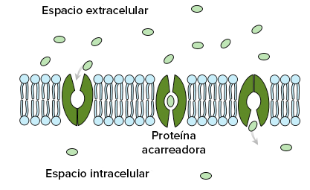
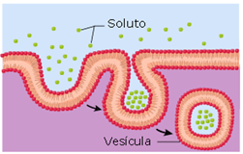
6) Define los siguientes términos: difusión, gradiente de concentración, osmosis, soluciones, difusión facilitada, proteína transportadora, proteína bomba, metabolismo, exocitosis.
7) Los glóbulos blancos son células que nos defienden cuando ingresan agentes extraños a nuestro cuerpo. ¿Cómo se llama este tipo de transporte celular?
8) ¿Qué es el ATP? ¿Cuál es su función en la célula?

